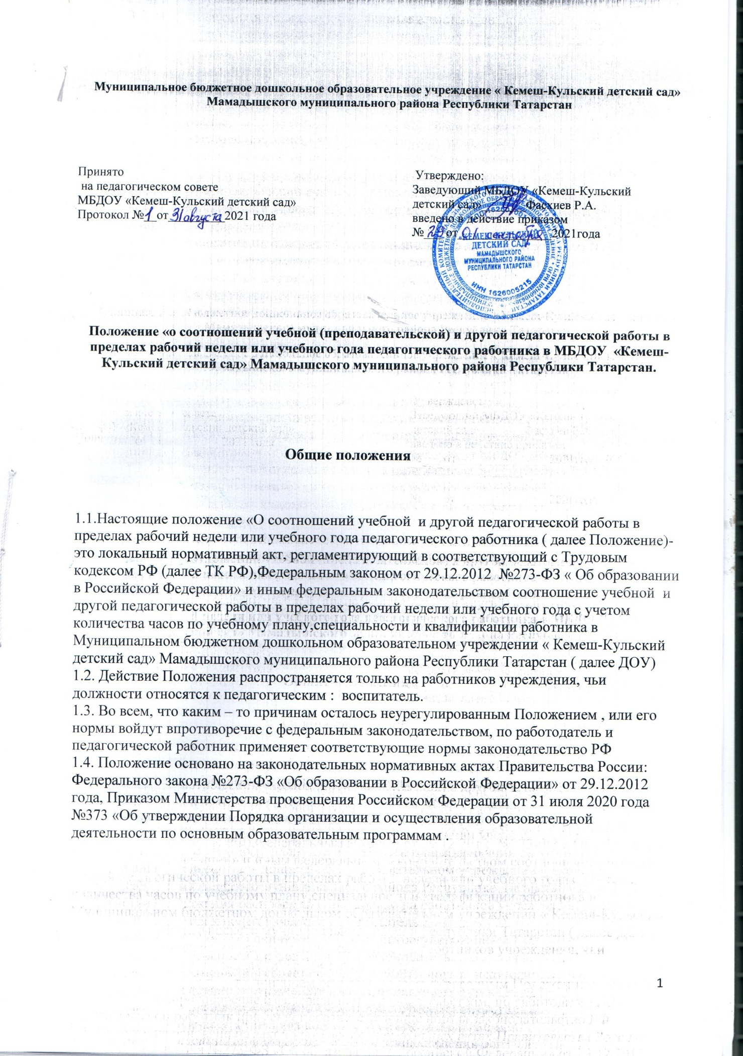
дошкольного образования», Приказом Министерства просвещения Российской Федерации от 15мая 2020года №236 «Об утверждении Порядка приема на обучение по образовательным программам дошкольного образования.
  - Режим рабочего времени и времени отдыха педагогического работника организаций, осуществляющего образовательную деятельность, определяется коллективным договором, правилами внутреннего трудового распорядка, иными локальными нормативными актами организации, осуществляющей образовательную деятельность, трудовым договором, графиками работы и расписанием занятий в соответствии с требованиями трудового законодательства и с учетом особенностей, установленных федеральным органом исполнительной власти, осуществляющим функции по выработке государственной политики и нормативно-правовом урегулированию в сфере образования.

Структура рабочего времени педагогического работника

  - В рабочее время педагогического работника, в зависимости от занимаемой должности, включается:
- Учебная (преподавательская) и воспитательная работа;
- Индивидуальная работа с воспитанниками;
- научная, творческая и исследовательская работа, а также другая педагогическая работа, предусмотренная квалификационными характеристиками по должностям, трудовыми (должностными) обязанностями и индивидуальным планом;
- методическая, подготовительная, организационная, диагностическая работа, работа поведению мониторинга;
- работа, предусмотренная планами воспитательных, физкультурно-оздоровительных, спортивных, творческих и иных мероприятий, проводимых с воспитанниками.
Конкретные трудовые (должностные) обязанности педагогического работника определяются его трудовым договором и должностными инструкциями.
  - Продолжительность рабочего времени (норма часов педагогической работы за ставку заработной платы) для педагогического работника устанавливается исходя из сокращенной продолжительности рабочего времени не более 36 часов в неделю.
  - Норма часов педагогической работы за ставку заработной платы педагогического работника установлена в академических часах.
  - Выполнение педагогической работы регулируется расписанием учебных занятий, составляемым с учетом педагогической целесообразности, соблюдения санитарно-гигиенических норм рационального использования времени педагога, которое утверждается заведующим учреждением.
  - За педагогическую работу, выполняемую с согласия педагогического работника, сверх установленной нормы часов заставку заработной платы, производится дополнительная оплата соответственно получаемой ставке заработной платы в одинарном размере.
  - Режим рабочего времени педагогического работника, которым не может быть обеспечена полная учебная нагрузка и гарантируется выплата ставки заработной платы в полном размере в случаях, предусмотренных приказом Министерства образования и науки РФ определяется с учетом их догрузки до установленной нормы часов другой педагогической работой.
  - Конкретная продолжительность учебных занятий, а также перерывов (перемен) между ними предусматривается с учетом соответствующих санитарно-эпидемиологических

правил и нормативов (СанПиН), утвержденных в установленном порядке. Выполнение преподавательской работы регулируется расписанием учебных занятий.
  - Другая часть педагогической работы, требующая затрат рабочего времени, которое не конкретизировано по количеству часов, вытекает из его должностных обязанностей, предусмотренных Уставом, Правилами внутреннего трудового распорядка учреждения, тарифно-квалификационными (квалификационными) характеристиками, и регулируется графиками и планами работы, в т.ч. личными планами (циклограммами) педагогического работника, и включает:
- Выполнение обязанностей, связанных с участием в работе педагогического, методического советов, с работой по проведению родительских собраний, консультаций, оздоровительных, воспитательных и других мероприятий, предусмотренных образовательной программой;
- организацию и проведение методической, диагностической и консультативной помощи родителям (законным представителям), семьям, обучающим детей на дому в соответствии с медицинским заключением; - время, затрачиваемое непосредственно на подготовку кработе по обучению и воспитанию детей, изучению их индивидуальных способностей, интересов исклонностей, а также их семейных обстоятельств и жилищно-бытовых условий;
- выполнение дополнительно возложенных на педагогического работника обязанностей, непосредственно связанных с образовательным процессом, с соответствующей дополнительной оплатой труда. Соотношение другой педагогической работы по отношению к учебной не должно быть больше 1:1 от норм рабочего времени педагога в пределах рабочей недели заставку заработной платы.
 | Воспитатель
 | недел  я | Уч.  год
Учебная(преподавательская)  работа | 79% | 79%
Другая  педагогическая  работа | 21% | 21%

  - При составлении графика работы педагогического работника перерывы в рабочем времени, несвязанные с отдыхами приемом работника пищи, недопускаются, за исключением случаев, предусмотренных настоящим Положением.
Педагогическому работнику образовательного учреждения обеспечивается возможность приема пищи одновременно вместе с воспитанниками.
  - Периоды времени, в течение которых учреждение осуществляет свою деятельность, свободные для педагогического работника, ведущего педагогическую работу, от проведения учебных занятий по расписанию, от выполнения иных обязанностей, регулируемых графиками и планами работы, педагогический работник использует для повышения квалификации, самообразования, научно-методической деятельности, подготовкик занятиям т.п.
  - Периоды отмены образовательной деятельности для воспитанников по санитарно-эпидемиологическим, климатическими другим основаниям являются рабочим временем

педагога и других работников учреждения. В такие периоды педагогический работник привлекается к учебно-воспитательной, методической, организационной работе на основании приказа по учреждению.

Определение учебной нагрузки педагогического работника

  - Объем учебной нагрузки педагогического работника устанавливается, исходя из количества часов по учебному плану и программам, обеспеченности кадрами, других конкретных условий в учреждении. Учебная нагрузка педагогического работника, оговариваемая в трудовом договоре, должна соответствовать требованиям законодательства РФ.
  - Объем учебной нагрузки педагогического работника больше или меньше нормы часов за должностной оклад устанавливается только с их письменного согласия.
  - Преподавательская работа в том же учреждении для педагогического работника совместительством не считается.
  - Учебная нагрузка педагогического работника, находящегося к началу учебного года в отпуске по уходу за ребенком до достижения им возраста 3 лет либо ином отпуске, устанавливается при распределении ее на очередной учебный год на общих основаниях и передается на этот период для выполнения другим педагогическим работником.
  - Тарификация педагогического работника производится 2 раза в год в сентябре текущего учебного года и в январе. В апреле текущего учебного года может проводиться предварительная тарификация на следующий учебный год в целях повышения качества расстановки кадров и обеспечения кадровой политики. При не выполнении по независящим от педагогического работника причинам объема установленной учебной нагрузки, уменьшение заработной платы непроизводится.

Основныеобязанностипедагогическогоработника врабочеевремя

4.1.Педагогическийработникобязан:
- осуществлять свою деятельность на высоком профессиональном уровне, обеспечивать в полном объеме реализацию в полном объеме утвержденную рабочую программу;
- соблюдать правовые , нравственные и этические нормы, следовать требованиям профессиональной этики;
- уважать честь и достоинство воспитанников и других участников образовательных отношений;
- развивать у воспитанников познавательную активность, самостоятельность, инициативу, творческие способности, формировать гражданскую позицию, способность ктруду и жизни в условиях современного мира, формировать у воспитанников культуруздоровогои безопасного образа жизни;
- применять педагогически обоснованные и обеспечивающие высокое качество образования формы, методы обучения и воспитания;
- учитывать особенности психо физического развития воспитанников и состояниеих здоровья, соблюдать специальные условия, необходимые для получения образования лицам и с ограниченными возможностями здоровья, взаимодействовать при необходимости с медицинскими организациями;
- систематически повышать свой профессиональный уровень;
- проходить аттестацию на соответствие занимаемой должности в порядке, установленном законодательством об образовании;

- проходить в соответствии струдовым законодательством предварительные припоступлении на работу и периодические медицинские осмотры, а также вне очередные медицинские осмотры по направлению работодателя;
- проходить в установленном законодательством Российской Федерации порядке обучение и проверку знанийи навыков вобласти охраны труда;
- соблюдать устав учреждения, правила внутреннего трудового распорядка;
- педагогический работник учреждения, осуществляющей образовательную деятельность, в том числе в качестве индивидуального предпринимателя, не вправе оказывать платные образовательные услуги обучающимся в данном учреждении, если это приводит к конфликту интересов педагогического работника.

Выполнение дополнительно возложенных на педагогического работникаобязанностей

  - Дополнительные, непосредственно связанные с образовательным процессом, обязанности с соответствующей дополнительным трудом включает следующие трудовые функции:
- Работа с неблагополучными семьями воспитанников;
- Проверка контрольно-диагностических материалов;
- Подготовка демонстрационного оборудования для проведения учебных занятий;
- Дополнительные работы по формированию родительского сообщества группы или творческого объединения;
- дополнительные работы по организации и проведению мероприятий с воспитанниками и их родителями (законными представителями);
- дополнительные работы попедагогическому сопровождению индивидуальных образовательных программ (маршрутов) воспитанников;
- руководство методическим объединением или другим локальным профессиональным сообществом в учреждениии в муниципальном образовании.
- индивидуальная работа с воспитанниками, требующими усиленного педагогического внимания (имеющими трудности в восприятии учебной информации из-за снижения интеллекта, деформации учебной мотивации; детей с отклоняющимся поведением; детей, находящихся в трудной жизненной ситуации; детей из социальных и деструктивных семей; детей-сирот и опекаемых);
- индивидуальные занятия с больными детьми на дому; - работа с одаренными детьми;
- работа по реализации при оритетных направлений программы развития учреждения;
- осуществление инновационной и опытно-экспериментальной деятельности;
- работа по внедрению современных, в том числе информационных технологий вобразовательный процесс.
  - Нормирование выполняемых воспитателем работ, связанных с проверкой контрольно-диагностических материалов осуществляется на основе Положения о контрольной деятельности в учреждении. Систематический учет этих работ проводится заведующим ДОУ.
  - Нормирование и учет выполняемых воспитателем дополнительных работ по подготовке демонстрационного оборудования для проведения учебных занятий производится заведующим ДОУ.
  - Нормирование и учет дополнительных педагогических работ по организации мероприятий с воспитанниками и их родителями (законными представителями)

Осуществляется заведующим ДОУ, контролирующим составление иисполнение плана образовательного процесса.
  - Нормирование и учет дополнительных работ по руководству методическим объединением или другим локальным профессиональным сообществом, осуществляется заведующим ДОУ.
  - Нормирование и учет дополнительных работ с воспитанниками, требующими усиленного педагогического внимания (имеющими трудности в восприятии учебной информации из-за снижения интеллекта, деформации учебной мотивации, детей с отклоняющимся поведением, детей, находящихся в трудной жизненной ситуации, детей из асоциальных и деструктивных семей, детей-сирот и опекаемых) определяется на основерешения Совета педагогических работников, исследований и рекомендаций социально-психологической службы.
  - Нормирование и учет педагогических работ по проведению индивидуальных занятий, на дому с воспитанниками, организуемых в соответствии с медицинским заключением, определяется распорядительным актом заведующей учреждением.
  - На основе конкретной должностной инструкции педагогического работника учреждения определяются следующие дополнительные работы, направленные на достижение современного качества образования:
- Педагогическое сопровождение индивидуальных образовательных маршрутов и программ воспитанников;
- Реализация при оритетных направлений программы развития учреждения;
- Осуществление инновационной, опытно-экспериментальной деятельности;
- Участие в работе службы оценки качества образования в учреждении;
- внедрение современных,в том числе информационных,технологийв образовательнуюпрактику;
- обеспечение индивидуализации и вариативности образовательного процесса в работе с одаренными детьми.
  - Нормирование и учет дополнительных работ по реализации приоритетных направлений программы развития, а также
- осуществлению инновационной, опытно - экспериментальной деятельности в каждомконкретном случае определяется на основе приказа по учреждению на учебный год и конкретизируется в соответствующем разделе ежегодного плана работы.
  - Участие в работе службы оценки качества образования в образовательной организации включает в себя следующие виды работ:
- Разработка контрольно-измерительных материалов или подбор диагностических методик для организации мониторинговых исследований по одному или нескольким показателям качества образования в учреждении;
- Организация и проведение процедуры планового мониторингового исследования;
- Проверка данных мониторингового исследования, определение результатов;-математическая обработка статистических данных;
- аналитическая работа, определение проблемных зон и тенденций развития; - подготовка аналитических справок и сообщений на различных совещаниях и рефлексивных семинарах.
  - Дополнительные работы по внедрению современных, в том числе информационных, технологий в образовательную практику предполагают, прежде всего:
- Активное применение современных образовательных технологий в педагогической практике;
- Разработку и апробацию сетевых технологий организации обучения и воспитания;
Эффективное использование интерактивного оборудования в образовательном процессе.
  - Оплата дополнительных работ по внедрению современных, в том числе информационных, технологий не производится. Нормирование и учет дополнительных работ по внедрению современных, в том числе информационных, технологий в образовательную практику осуществляют заведующая ДОУ.
  - Дополнительные работы по обеспечению индивидуализации и вариативности образовательного процесса в работе с одаренными детьми нормируются в каждом конкретном случае в плане индивидуального сопровождения одаренного воспитанника. Учет этой работы ведется также заведующей ДОУ.

Права педагогического работника

  - Педагогический работник имеют право на:
- свободу преподавания, свободное выражение своего мнения, свободу от вмешательствавпрофессиональную деятельность;
- свободу выбора и использования педагогически обоснованных форм, средств, методовобученияи воспитания;
- право на творческую инициативу, разработку и применение авторских программ и методов обучения и воспитания в пределах реализуемой образовательной программы, отдельного учебного предмета, курса, дисциплины (модуля);
- право на выбор учебных пособий, материалов и иных средств обучения и воспитания в соответствии с образовательной программой и в порядке, установленном законодательством об образовании;-право на участие в разработке образовательных программ, в том числе планов, календарных учебных графиков, рабочих учебных предметов, курсов, дисциплин (модулей), методических материалов и иных компонентов образовательных программ;
- право на осуществление научной, научно-технической, творческой, исследовательской деятельности, участие в экспериментальной и международной деятельности, разработках и во внедрении инноваций;
- право на бесплатное пользование библиотеками и информационными ресурсами, а также доступ в порядке, установленном локальными нормативными актами организации, осуществляющей образовательную деятельность, к информационно телекоммуникационным сетям и базам данных, учебным и методическим материалам, музейным фондам, материально-техническим средствам обеспечения образовательной деятельности, необходимым для качественного осуществления педагогической, научной или исследовательской деятельности в организациях, осуществляющих образовательную деятельность;
- право на бесплатное пользование образовательными, методическими и научными услугами учреждения, осуществляющего образовательную деятельность, в порядке, установленном законодательством Российской Федерации или учреждения локальными нормативными актами; - право на участие в управлении учреждением, в том числе в коллегиальных органах управления, в порядке, установленном уставом;
- право на участие в обсуждении вопросов, относящихся к деятельности, в том числе через органы управления и общественные организации;
- право на объединение в общественные профессиональные организации в формах и в порядке, которые установлены законодательством Российской Федерации;

- право на обращение в комиссию по урегулированию споров между участниками образовательных отношений;
- право на защиту профессиональной чести и достоинства, на справедливое и объективное расследование нарушения норм профессиональной этики педагогических работников. Академические права и свободы, указанные выше, должны осуществляться с соблюдением прав и свобод других участников образовательных отношений, требований законодательства Российской Федерации, норм профессиональной этики педагогических работников, закрепленных в локальных нормативных актах учреждения, осуществляющего образовательную деятельность.
  - Педагогический работник имеет следующие трудовые права и социальные гарантии:
- Право на сокращенную продолжительность рабочего времени;
- право на дополнительное профессиональное образование по профилю педагогической деятельности не реже чем один раз в три года;
- право на ежегодный основной удлиненный оплачиваемый отпуск, продолжительность которого определяется Правительством Российской Федерации;
- право на длительный отпуск сроком до одного года не реже чем через каждые десять лет не прерывной педагогической работы в порядке, установленном федеральным органом исполнительной власти, осуществляющим функции по выработке государственной политики и нормативно-правовому регулированию в сфере образования;
- право на досрочное назначение трудовой пенсии по старости в порядке, установленном законодательством Российской Федерации;
- право на предоставление педагогическим работникам, состоящим на учете в качестве нуждающихся в жилых помещениях, вне очереди жилых помещений по договорам социального найма, право на предоставление жилых помещений специализированного жилищного фонда;
- иные трудовые права, меры социальной поддержки, установленные федеральными законами и законодательными актами субъектов Российской Федерации.

Ответственность педагогических работников

7.1. Педагогический работник несет ответственность за неисполнение или не надлежащее исполнение возложенных на них обязанностей в порядке и в случаях, которые установлены федеральными законами. Неисполнение или ненадлежащее исполнение педагогическими работниками обязанностей, предусмотренных пунктом 2 и 4 настоящего положения, учитывается при прохождениями аттестации.



